Họ và tên : Lê Ngọc Anh Quân – 20176852

Bài 1

Source code :

#Laboratory Exercise 5, Home Assignment 1

.data

test: .asciiz "Hello World"

.text

li $v0, 4

la $a0, test

syscall

Kết quả

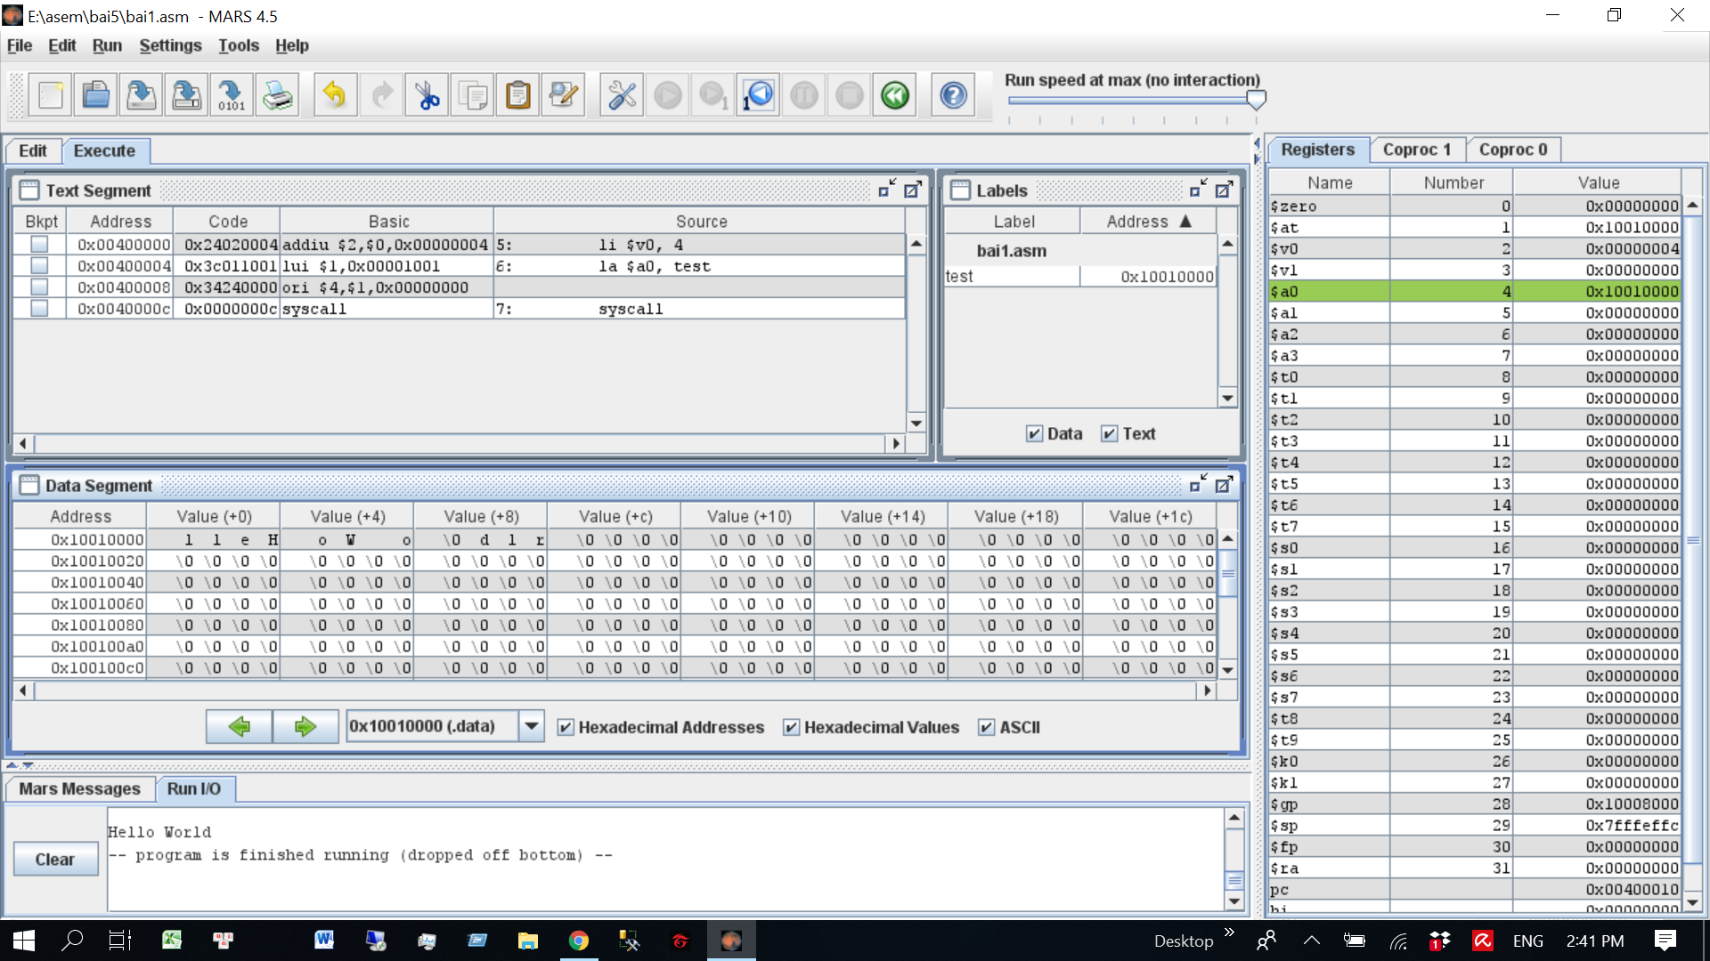

Nhận xét :

Nhận thấy Hello World được lưu tuần tự . Mỗi 1 ô tương ứng với 1 kí tự .

Vì ở đây nên tảng là little endian nên khi tính giá trị sẽ tính ngược lại .

Thanh ghi $v0 bằng 4 => Lệnh syscal sẽ in ra text có địa chỉ của thanh ghi $a0.